ZELENI WELLNESS NA ŽABLJEKU

RAZISKOVALNA NALOGA 13. FESTIVALA
VEČ ZNANJA ZA VEČ TURIZMA

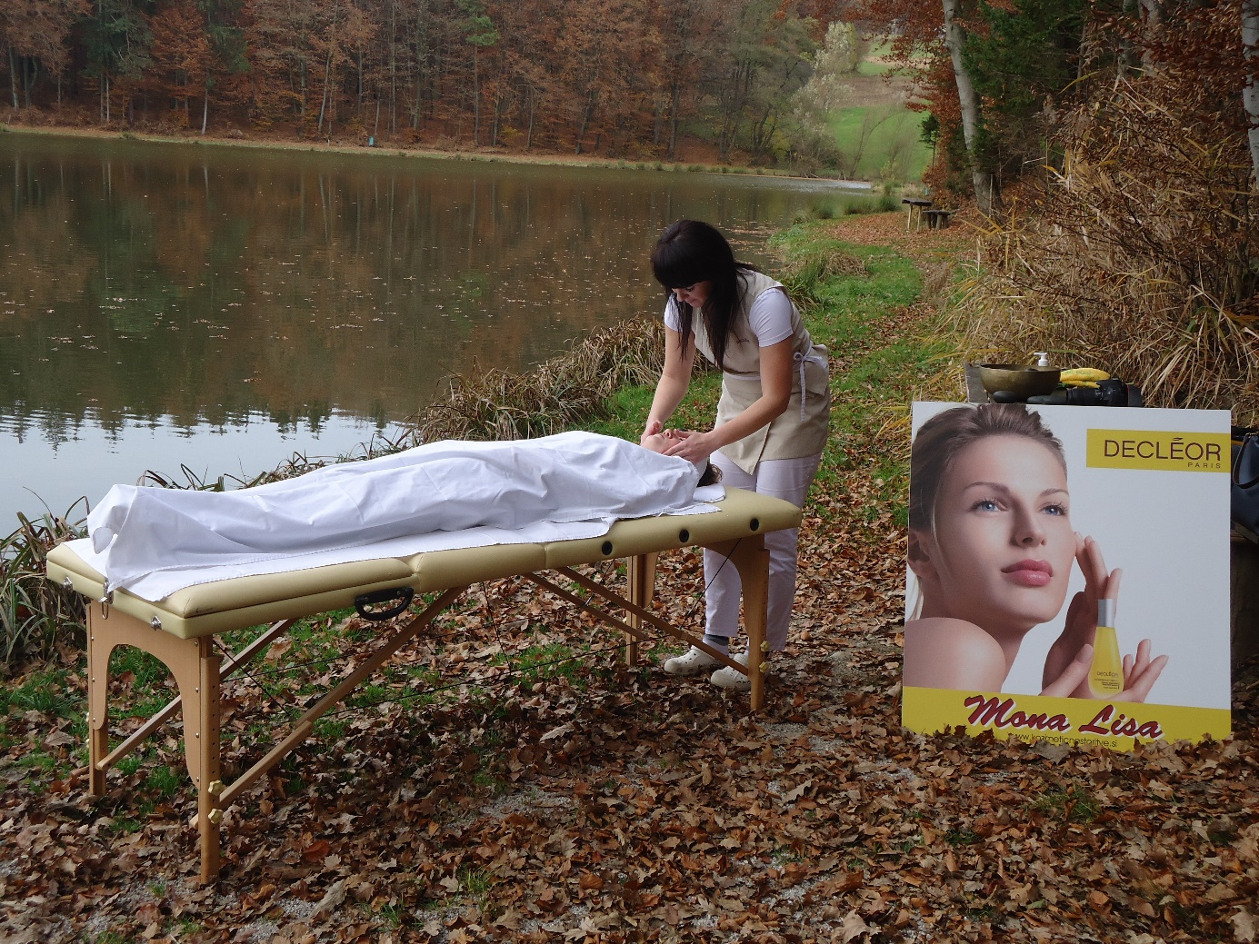
TURISTIČNE ZVEZE SLOVENIJE

Mentorici: Simona Luetič in Vesna Sever

Avtorici: Doris Dorontić, Lucija Juhart

Kazalo

Zahvala 3
Povzetek 4
Uvod 5
Turistična ideja 6
Turistični spominki 7
Aktivnosti, ki smo jih že izvedli 7
Z EKOVEDKOM V NARAVI 7
WELLNESS ZA ODRASLE 8
Oblikovanje turističnega proizvoda 8
PREDSTAVITEV IDEJE 8
PONUDBA TURISTIČNEGA PROIZVODA 8
TURISTIČNI PROIZVOD 9
TURISTIČNA PONUDBA 9
IZVEDBA OGLEDOV 9
RAZČLENITEV TURISTIČNE PONUDBE 10
Ponudba za odrasle 10
Ponudba za otroke 11
Načrt trženja in prodaje 12
Razčlenitev predstavljene ideje in oblikovanje turističnega proizvoda 12
Prodajna strategija 12
Oglaševanje in drugi elementi promocije 12
Finančne projekcije 12
Ekonomika dejavnosti/posla 12
Stroški 12
Prihodki 12
Zaključek 13
Literatura 14
Priloge 15

Zahvala
Za informacije, ki smo jih potrebovale pri pisanju raziskovalne naloge, in pomoč, ki smo jo prejele pri izpeljavi našega projekta, se zahvaljujemo:

- mentoricama naloge, profesoricama Vesni Sever in Simoni Luetič,
- laborantki Mojci Rep za izdelavo naravne kozmetike,
- prof. Roku Dragiču za oblikovanje logotipa,
- ge. Mariji Košir in njeni sodelavki Luciji Mikek iz masažnega salona Mona Lisa za prikaz masaže in snemanje,
- gostišču Iršič za sodelovanje pri gostinski ponudbi in snemanje na njihovih lokacijah,
- 3. in 5. skupini Slomškovega vrtca Blaže in Nežica z vzgojiteljicami za sodelovanje pri dogodku v naravi,
- pisatelju Zdenku Kodriču za soglasje pri poustvaritvi njegovega pravljičnega lika Ekovedka.

Povzetek
Raziskovalna naloga je nadgradnja lanskega turističnega projekta z naslovom Po poti šestih ribnikov. Ker je ideja pohodne poti v lokalni skupnosti doživela precejšnje zanimanje, smo se odločili temo razširiti. Srednja šola Slovenska Bistrica je v lanskem letu izdala zloženko o pohodni poti in jo ponudila končnim uporabnikom. Na šoli pa smo pričeli tudi s trženjem pohodne poti v okviru učnega podjetja Šest ribnikov, d. d.
V okviru raziskovalne naloge smo pripravile dve ponudbi zelenega wellnessa v krajinskem parku Žabljek, in sicer za otroke in odrasle. K sodelovanju smo povabile masažni salon Mona Lisa iz Slovenske Bistrice, Gostišče Iršič in učno podjetje Šest ribnikov Srednje šole Slovenska Bistrica.
Oblikovale smo tudi nekaj izdelkov, ki jih bomo tržili v okviru ponudbe: blazino v obliki žabe (za otroški program) in naravno kozmetiko (za odrasle).

Ključne besede: pohodna pot, trženje, ponudbe, zeleni wellness.

Summary
The research paper continues last year's tourist project Hiking Paths Round Six Ponds. Our local community expressed great interest in hiking paths, so we decided to expand this idea. Last year the Secondary School of Slovenska Bistrica published a pamphlet about hiking paths and launched it on the market for advertising purposes within school's fictive company Šest ribnikov, d. d. (Six Ponds, plc).
As a result of our work we have prepared two offers of eco-wellness in the natural park Žabljek. We have asked massage studio Mona Lisa from Slovenska Bistrica, Inn Iršič and school's fictive company Šest ribnikov, d.d. (Six ponds, plc.) for their cooperation.
We have also designed some products, a pillow in a shape of a frog (for children) and natural cosmetics (for adults)in order to use them as a part of our marketing strategy.

Keywords: hiking path, marketing, offer, eco-wellness.

Uvod
Krajinski park Žabljek se nahaja na gozdnatem območju med vasjo Cigonca, kjer so nekoč kopali glino v poljskih opekarnah in vasema Videž ter Žabljek.
Videž naj bi ime dobil zaradi svoje višje lege (kraj, od koder se dobro vidi), za Žabljek pa lahko samo sklepamo, da je bil poimenovan zaradi žab. Glede na to, da je na tem območju šest ribnikov, so poleg rib v njih naseljene tudi žabe. Zgodovina teh krajev še ni natančno zapisana, na šoli pa imamo v načrtu tudi izid monografije, ki bo opisovala lani načrtovano pot šestih ribnikov.

Ker je krajinski park poimenovan po kraju Žabljek, smo se odločile, da bo v logotipu našega projekta žaba, ki uživa v wellnessu. Narisal nam ga je profesor likovne vzgoje Rok Dragić.
V parku se nam ponuja možnost zelenega butičnega turizma v smislu gibanja, masaže v naravi, eko turizma, spoznavanja naravne in kulturne dediščine in ob možnosti večje investicije tudi sprememba enega od ribnikov v plavalnega. Glede tega smo na šoli pridobili mnenje Zavoda za naravno in kulturno dediščino, ki projekt ocenjuje kot dober in navaja možnost preoblikovanja ribnika v plavalnega ob pridobitvi ustreznih soglasij. Postavitev eko drevesnih hišic znotraj parka zaradi varovanega območja ni možna.

Turistična ideja
Naša ideja je krajinski park skupaj z ribniki ponuditi različnim uporabnikom. Do sedaj na tem območju še ni bilo nobene turistične ponudbe razen Gostišča Iršič. Za predšolske otroke in otroke prve triade osnovne šole smo pripravile eko program preživljanja prostega časa v naravi, ki bi ga lahko tržili kot ponudbo končnega šolskega izleta za osnovno šolo in vrtec.
Otroci bodo v krajinskem parku po organiziranem prevozu in kratkem sprehodu od gostišča do prvega ribnika spoznali lutko z imenom Ekovedek. To je pravljično bitje iz zbirke zgodb pisatelja Zdenka Kodriča. O naravi in ekologiji ve vse, zelo pa se razjezi, če se otroci do narave ne obnašajo spoštljivo in jo onesnažujejo. Lutka Ekovedka bo otroke poučevala o naravi (npr. o rastlinskih in živalskih vrstah) ter o ekologiji.
V posebni eko igrici bodo otroci iskali smeti in jih razvrščali, lutka pa jim bo pri tem pomagala. Tako bomo z naravi prijazno vzgojo začeli že pri najmlajših. Spoznali bodo tudi zgodbo Zlato tele, ki govori o skritem zakladu kralja Atile. Znotraj krajinskega parka obstaja gomila, za katero velja, da je v njej po legendi zakopan zaklad. Otroci si bodo izdelali krone iz naravnih materialov in se igrali igro skriti zaklad v gozdu. Na koncu si bodo gomilo tudi ogledali.
Ogledali si bodo tudi vse ribnike ter spoznali zgodbo o ribici in grofu Attemsu, ki je nastala v okviru lanske raziskovalne naloge. Sledila bo delavnica, v kateri bodo ribico izdelali iz naravnih materialov v gozdu ali jo oblikovali kot obesek iz gline. V gostišču Iršič bodo imeli malico ali kosilo z lokalno pridelano ekološko hrano. Na že obstoječih eko počivalnikih iz evro palet se bodo lahko spočili ob razgledu na ribnik, degustirali pa bodo tudi zdrave smoothije. V ta namen je oblikovana blazina za sproščanje v obliki žabe. Na koncu si bodo ogledali še Cerkev Srca Jezusovega na Žabljeku in spoznali zgodbo o njenem nastanku.

Program za odrasle bo sestavljen iz treh možnih organiziranih načinov prihoda v krajinski park, in sicer peš – pohod, s kolesom (možnost izposoje na šoli) ali s turističnim kombijem. Na podlagi tega smo oblikovali program, v katerem uporabnik sam izbere način prihoda v predhodni prijavi. Pohodniki, kolesarji in uporabniki kombija bodo spoznali krajinski park, njegove naravne, zgodovinske in etnološke značilnosti. Med potjo jim bomo predstavili zgodbe, ki so nastale oz. so jih našli na tem območju avtorji lanske raziskovalne naloge. Izbrali bodo lahko masažo v naravi z vročimi kamni in sproščanje na eko počivalnikih prav tako z degustacijo smoothijev. V gostišču bodo imeli možnost najema sobe s tušem. Kot turistični spominek jim bo na voljo naravna kozmetika iz zelišč, ki rastejo v parku (izdelek dijakov Srednje šole Slovenska Bistrica pod vodstvom laborantke ge. Mojce Rep) in unikatno oblikovana toaletna torbica z motivom zelene žabe (logotip). V gostišču Iršič jim bodo pripravili kosilo in postregli z unikatno sladico, nastalo na pobudo srednje šole in zgodbe o ribici. Na koncu programa si bodo ogledali že omenjeno cerkev. Sledil bo povratek.

Turistični spominki
Za otroke smo pripravili blazino za sproščanje v obliki žabe. Sešita je iz naravnih materialov (bombaž, volneni filc), zaradi lažjega vzdrževanja higiene in mehkobe pa napolnjena s sintetično vato. Blazina otrokom lahko služi kasneje tudi kot igrača za spanje, ob kateri bodo podoživljali prijetne dogodke v krajinskem parku Žabljek.

Za odrasle smo na Srednji šoli Slovenska Bistrica pod vodstvom laborantke ge. Mojce Rep pripravili kolekcijo naravne kozmetike. Pripravljena je iz zelišč, ki rastejo na območju parka, npr. ognjič, rman … Uporabljene so izključno naravne sestavine npr. olja, čebelji vosek, eterična olja … Izdelke bo možno kupiti tudi kot darilo v unikatno sešiti toaletni torbici z motivom zelene žabe, ki predstavlja logotip krajnskega parka.

Aktivnosti, ki smo jih že izvedli

Z EKOVEDKOM V NARAVI
V sredo, 4. 11. 2015, smo se dijaki naše šole in otroci Slomškovega vrtca odpravili proti gozdu v krajinskem parku Žabljek. Za otroke smo že prej pripravili nekaj zanimivih in poučnih iger, s katerimi bi jih pritegnili k čisti naravi.
Ko smo prispeli v gozd, je otroke tam čakal Ekovedek, ki jih je pozdravil in jih povprašal o tem, kako oni ločujejo odpadke in ali se jim zdi to pravilno.
Ko so se otroci z Ekovedkom pogovorili, jih je ta napotil naprej. Tam so jih čakale naše dijakinje. Te so jih razdelile v tri skupine. Igre so se lahko pričele.
V naših igrah so otroci morali ločevati papir od embalaže, izmed štirih odpadkov presoditi, katera dva lahko pustimo v naravi in na koncu je vsaka skupina morala narisati našega junaka Ekovedka. Vsako igro smo točkovali in tista skupina, ki je prejela največ točk, je na koncu prejela priznanje za najbolj eko skupino.
Za otroke pa smo imeli še eno majhno presenečenje. Iskanje skritega zaklada. Dijakinja Lucija jim je povedala legendo o Zlatem teletu in dobili so še zadnjo zadolžitev. Morali so poiskati zaklad. Postavili so se v vlogo kralja, v vrtcu so si izdelali tudi krone iz papirja. Zaklad so hitro našli in se z njim tudi posladkali, saj so naš skriti zaklad bili čokoladni cekini.
Otroci so zelo uživali, bili so zelo navdušeni in veseli. Zagotovo so polepšali dan vsem dijakom, ki smo to pripravili.
Naše druženje se je končalo, otrokom pa smo obljubili, da jih Ekovedek, ki so ga tako vzljubili, pride še kdaj obiskati.

WELLNESS ZA ODRASLE
V torek, 10. 11. 2015, smo s skupino odraslih odšli v krajinski park Žabljek. Po poti so si ogledali naravne znamenitosti in spoznavali zgodovino krajev. Predstavili smo jim tudi zgodbe, ki smo jih našli lani v okviru raziskovalne naloge. Na cilju so jih pričakale razne dejavnosti: ribolov, priprava naravnih smoothijev, tek okoli ribnika ter masaža z vročimi kamni. Izvedla jo je priznana kozmetičarka ga. Lucija Mikek (iz masažnega salona Mona Lisa iz Slovenske Bistrice). Kozmetični salon Mona Lisa temelji na 18-letnih delovnih izkušnjah. Svoje znanje priznane kozmetičarke nenehno dopolnjujejo z novimi spoznanji o uporabi negovalnih postopkov in preparatih pri vrhunskih evropskih kozmetičnih hišah.
Zavedamo se, da smo vsak dan izpostavljeni različnim stresom. Z različnimi masažami in tehnikami pripomoremo, da se sprostimo in spočijemo. Masaža z vročimi kamni je starodavna terapija, pri kateri se uporabljajo vulkanski kamni.
Topli kamni in toplo olje poživljajo krvni obtok, blagodejno vplivajo na mišice, pomirjajo duha in telo ter nas napolnijo z energijo. Kamni svojo toploto prenesejo na mišice.
Odrasli so bili nad izvedeno masažo navdušeni. Obljubili so, da se bodo v poznem pomladanskem vremenu ponovno predali užitkom masaže.
Potem smo jih presenetili še z mazili iz zelišč, nabranih v okolici ribnika. Lahko so jih preizkusili na lastni koži, na koncu pa so vzorec dobili za darilo oziroma kot spominek. Po koncu različnih dejavnosti so odšli še na pogostitev, ki so jo v sodelovanju z nami pripravili v Gostišču Iršič.

Oblikovanje turističnega proizvoda

PREDSTAVITEV IDEJE
Mnogo časa smo posvetile razmišljanju, komu in na kakšen način bi ponudile in predstavile naš turistični proizvod. Odločili smo se, da našo ponudbo usmerimo v različne ciljne skupine. Prva ciljna skupina bi bili otroci, ki bi jim ponudili aktivnosti, namenjene njihovim zmožnostim in primerne glede na starost. Druga ciljna skupina bi bili odrasli, katerim bi prilagodili aktivnosti glede na njihove želje in potrebe.

PONUDBA TURISTIČNEGA PROIZVODA
- osnovnim šolam, vrtcem
- krajanom
- občini
- turističnim društvom
- Zavodu za kulturo Slovenska Bistrica

TURISTIČNI PROIZVOD
Naš glavni turistični proizvod je zelena žabica, ki je namenjena tako mlajši kot starejši populaciji.

TURISTIČNA PONUDBA
Ko se narava prebudi in privabi v svojo bližino ljudi, je pravi čas za spoznavanje lokalnih naravnih lepot in prijetno druženje ter sproščanje. Zbrali se bomo v dopoldanskem času na dvorišču Srednje šole Slovenska Bistrica in se z izbranim prevoznim sredstvom (avto, kolo) oziroma peš odpravili na Žabljek. Tam bi se seznanili z zgodovino kraja in spoznali tamkajšnji gozdni rezervat in si po želji ogledali Cerkev Srca Jezusovega. V nadaljevanju nas bo pot vodila do enega izmed šestih ribnikov, kjer bi si v okrnjeni naravi pod toplim soncem privoščili masažo z vročimi kamni ali pilates. Sproščanje bi zaključili s kulinaričnim razvajanjem v gostišču Iršič, kjer nam bodo postregli s specialitetami iz lokalnega okolja in sladico, posebej kreirano za to priložnost.
PAKET | Žabja (pohodna) pot | Žabja (prevozna) pot | Žabja (kolesarska) pot
OGLED/PREVOZ | Peš | S turističnim kombijem | S kolesom
CENA | 25 EUR/osebo | 28 EUR/osebo | 24EUR/osebo

IZVEDBA OGLEDOV
Po dogovoru in predhodnem obvestilu (maj –oktober), 2016 (ob vikendih v lepem vremenu)
CENA VKLJUČUJE: vodenje in organizacijo, kosilo s sladico v gostišču Iršič***. Pijača ni všteta v ceno. Plačilo pred odhodom.
EKSKLUZIVNO:
SPROŠČANJE OB RIBNIKIH:
- masaža z vročimi kamni in uporaba naravne kozmetike, pripravljene iz zelišč, ki rastejo na območju parka 46 EUR/osebo
- promocija vadbe Pilates 4 EUR/osebo
- sproščanje na eko počivalnikih z degustacijo smoothijev 5 EUR/osebo
DOPLAČILA:
- najem kolesa – PAKET »KOLESARSKA POT« 2 EUR/osebo
- nakup unikatno oblikovane toaletne torbice z motivom zelene žabe 6 EUR/osebo
- nakup unikatno oblikovane blazinice za sproščanje v obliki žabe. 6 EUR/osebo

POPUSTI:
- družinski popust (prijava obeh staršev) 10 %
- seniorski popust (za udeležence nad 60 let) 10 %
- otroci do 12 let 30 %
MINIMALNO ŠTEVILO PRIJAV ZA IZVEDBO OGLEDA: 5 udeležencev
INFORMACIJE IN PRIJAVE: tel.: 02 843 20 88, e-pošta: simona.luetic@guest.arnes.si
OPOMBE: Ogled poteka v naravnem okolju in je primeren za vse, ki so v dobri telesni kondiciji.
V CENE JE VKLJUČEN 22 % DDV.

RAZČLENITEV TURISTIČNE PONUDBE

Ponudba za odrasle
Zajema:
- spoznavanje krajinskega parka, njegove naravne, zgodovinske in etnološke značilnosti;
- masažo z vročimi kamni in uporabo naravne kozmetike, pripravljene iz zelišč, ki rastejo na območju parka (EKSKLUZIVNO);
- promocijo vadbe Pilatesa (EKSKLUZIVNO);
- sproščanje na eko počivalnikih z degustacijo smoothijev (EKSKLUZIVNO);
- nakup unikatno oblikovane toaletne torbice z motivom zelene žabe (DOPLAČILO).
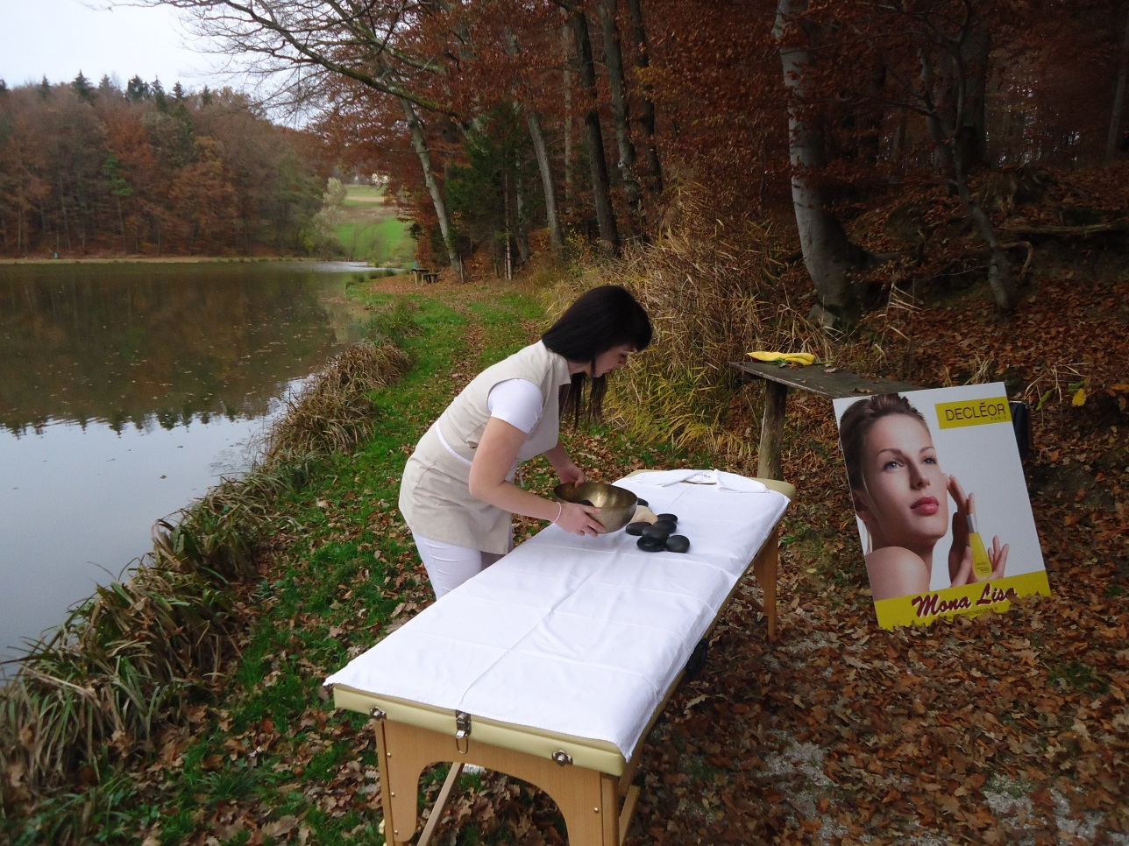
Slika 1: Priprava na masažo

Ponudba za otroke
Zajema:
- ogled krajinskega parka z lutko Ekovedek (pravljično bitje iz zbirke zgodb pisatelja Zdenka Kodriča);
- eko igrice, v katerih otroci iščejo smeti in jih razvrščajo, pri tem pa jim pomaga lutka;
- spoznavanje zgodbe o Zlatem teletu;
- izdelava kron iz naravnih materialov in igranje igre Skriti zaklad kralja Atile;
- sproščanje na eko počivalnikih z degustacijo smoothijev (EKSKLUZIVNO);
- nakup unikatno oblikovane toaletne torbice z motivom zelene žabe (DOPLAČILO);
- nakup unikatno oblikovane blazinice za sproščanje v obliki žabe (DOPLAČILO).
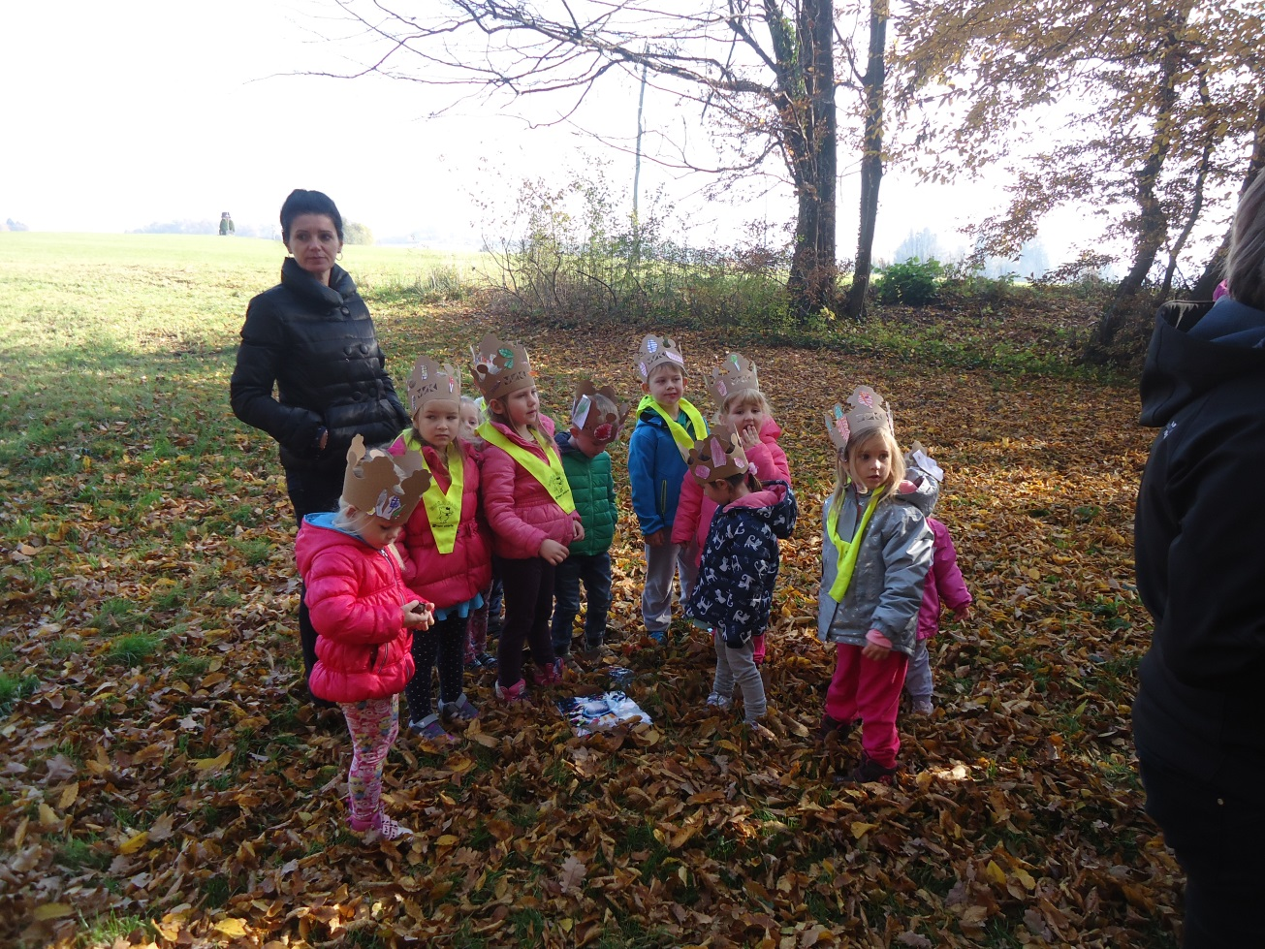
Slika 2: Priprava na igrico v naravi

Načrt trženja in prodaje

Razčlenitev predstavljene ideje in oblikovanje turističnega proizvoda
Uporabnikom nudimo prav posebno in edinstveno (redko) ponudbo.

Prodajna strategija
Računamo, da bomo obiskovalce pridobile zaradi odlične ponudbe, primerne lokacije in prijaznega osebja ter dobrega glasu. Seveda bomo imele dobro oglaševanje in promocijo.

Oglaševanje in drugi elementi promocije
Našo dejavnost bomo promovirale z raznimi letaki, plakati, posebnimi popusti za družine in zanimivimi ponudbami. V okolici Slovenske Bistrice bi imele vsaj dva jumbo plakata. Ker gre za nadaljevanje in širitev naše naloge, so pohodniki s potjo že seznanjeni. V revijah za otroke in starše bi objavljale vabila na dejavnosti v naravi. Razmišljamo pa tudi o izvedbi reklame na lokalni televiziji. V času, ko ne bo aktivnosti v naravi, bi svoj turistični spominek žabico ponudile v prodajo TIC-u v Slovenski Bistrici.

Finančne projekcije

Ekonomika dejavnosti/posla
Pripravile smo okvirni plan naših stroškov in prihodkov.

Stroški
Stalni stroški:
- plače animatorjev 100 €/prireditev
- material za delavnice 200 €/prireditev

Variabilni stroški:
- drobni material 200 EUR/prireditev
- stroški oglaševanja 300 EUR/prireditev

Prihodki
- prodaja toaletnih torbic z motivom »žabica« 6 EUR/kos
- prodaja unikatnih blazinic z motivom »žabica« 6 EUR/kos
- vodeni ogledi 20 EUR/skupino
- uporaba eko počivalnikov 50 EUR/skupino
- prodaja smoothijev 100 EUR/skupino
- prodaja naravne kozmetike iz zelišč, ki rastejo v parku 5 EUR/kos

Zaključek
Pred začetkom raziskovanja sva bili avtorici naloge nad samo temo navdušeni. Zelo nama je bilo všeč, da sva bili del takega projekta in sva se že kot dijakinji prvega letnika vključili v nekaj, pri čemer sva se izredno veliko naučili.
Zagotovo sva najbolj uživali pri dejavnostih, kjer je bilo veliko stika z ljudmi, ki smo jim naš projekt predstavili.
Nad našim delom so bili najbolj navdušeni otroci. Z njimi smo preživeli prelepo sončno dopoldne. Ker so se zelo dobro ujeli z nami in lutko Ekovedka, so potrdili naše trdo delo in ves trud, ki smo ga vložili v dejavnosti za njih. Bili smo izredno veseli, da jim je bilo z nami lepo in vedeli smo, da smo naredili nekaj kvalitetnega, saj so otroci najbolj iskreni.
To nam je dalo dodatno vzpodbudo in željo po oblikovanju ponudbe za odrasle. Tudi odrasli so bili navdušeni nad dejavnostmi v naravi.
Ker nas je veliko pozitivnih komentarjev, pohval in povpraševanj zelo navdihnilo in ker smo izredno uživali pri delu z ljudmi, se tu ne bomo ustavili.
Še naprej bomo razvijali in nadgrajevali naše ideje, izvajali bomo vse dejavnosti kot doslej in dodali še kakšno ponudbo. Pri naših aktivnostih nam bosta pomagala Gostišče Iršič in Kozmetični salon Mona Lisa.

Literatura

C. Hajšek Rap, 80 let podružnične cerkve Srca Jezusovega Žabljek, Zloženka ob obletnici blagoslova cerkve, Župnijski urad Laporje, Laporje 2014.
V. Sever in drugi, Po poti šestih ribnikov, Zloženka Srednje šole Slovenska Bistrica, Slovenska Bistrica 2015.

Priloge
PRILOGA 1 – IGRICA ZA OTROKE in EKOVEDKOVO PRIZNANJE
UVOD PRED IGRO
Dragi otroci!
Za vas smo pripravili Ekovedkovo igrico. Ker vemo, da ste zelo bistri, stvar ne bo tako zelo enostavna. Kot vidite, imamo 4 različne postaje. Na vsaki postaji vas čaka naloga. Tekmujete v treh skupinah skupaj z vašimi vzgojiteljicami. Če pravilno rešite nalogo, nadaljujete v skupini pot do naslednje postaje. Namige in navodila najdete na vsaki postaji v beli kuverti. Pomagal vam bo naš Ekovedek. Najuspešnejša skupina dobi priznanje.

- POSTAJA
GLEJ! PRED TABO KUP SMETI STOJI. JOJ, KAKO ME TO ŽALOSTI. PROSIM TE, POMAGAJ MI!
PRED VAMI STA DVE VREČKI IN NEKAJ ODPADKOV. V PRVO VREČO VRZITE VSE ODPADKE, KI SPADAJO MED PAPIR, V DRUGO VREČO PA VSE ODPADKE, KI SPADAJO MED EMBALAŽO. NAJ SE IGRA PRIČNE!
- POSTAJA
MAJCENA JE, RJAVA, IN Z ZOBMI OREHE TRE, OD LISIČJEGA PA REP NJEN MNOGO LEPŠI JE.
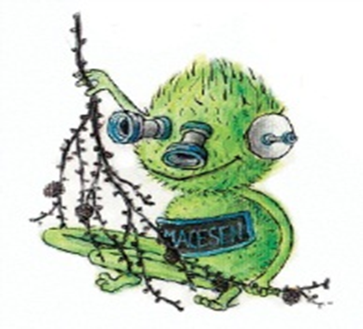
KOGA IŠČEMO?
3. POSTAJA
PRED VAMI TRI SO STVARI. PLASTENKA, JABOLKO, VREČKA OD BOMBONOV IN OLUPKI OD SADJA. NEKATERIH OD TEH STVARI RES LEPO V NARAVI VIDETI NI!
IZBERITE DVE STVARI, KI NIKAKOR NE SODITA V NARAVO IN JE ZELO GRDO, DA JIH LJUDJE KAR TAKO ZAVRŽEMO.

- POSTAJA

KER VIDIM, DA VAM NALOGE GREDO OD ROK, VAS ČAKA ŠE EN ŠOK. KER DOMA OGLEDALA NIMAM, VAS PROSIM, DA SVOJO PODOBO SPET ZAGLEDAM.
IZBERITE ENEGA ČLANA SKUPINE, KI NAJ HITRO NARIŠE EKOVEDKA. POHITITE, ČASA NIMATE VELIKO.

IGRA JE USPEŠNO KONČANA!
UPAM, DA STE SE ZABAVALI. ISKRENE ČESTITKE !
VAŠ EKOVEDEK
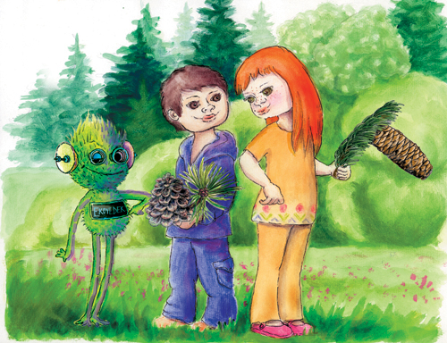
EKOVEDEK
IN
SREDNJA ŠOLA SLOVENSKA BISTRICA
PODELJUJETA
PRIZNANJE
ZA NAJBOLJ »EKO« SKUPINO

OTROKOM IZ ___ SKUPINE SLOMŠKOVEGA VRTCA BLAŽE IN NEŽICA

V Slovenski Bistrici, 4. 11. 2015

